Orientación para las organizaciones anfitrionas

Taller de Promoción de los Datos sobre Discapacidad para Organizaciones de Personas con Discapacidad

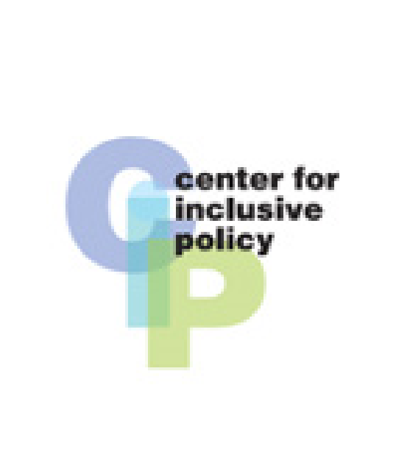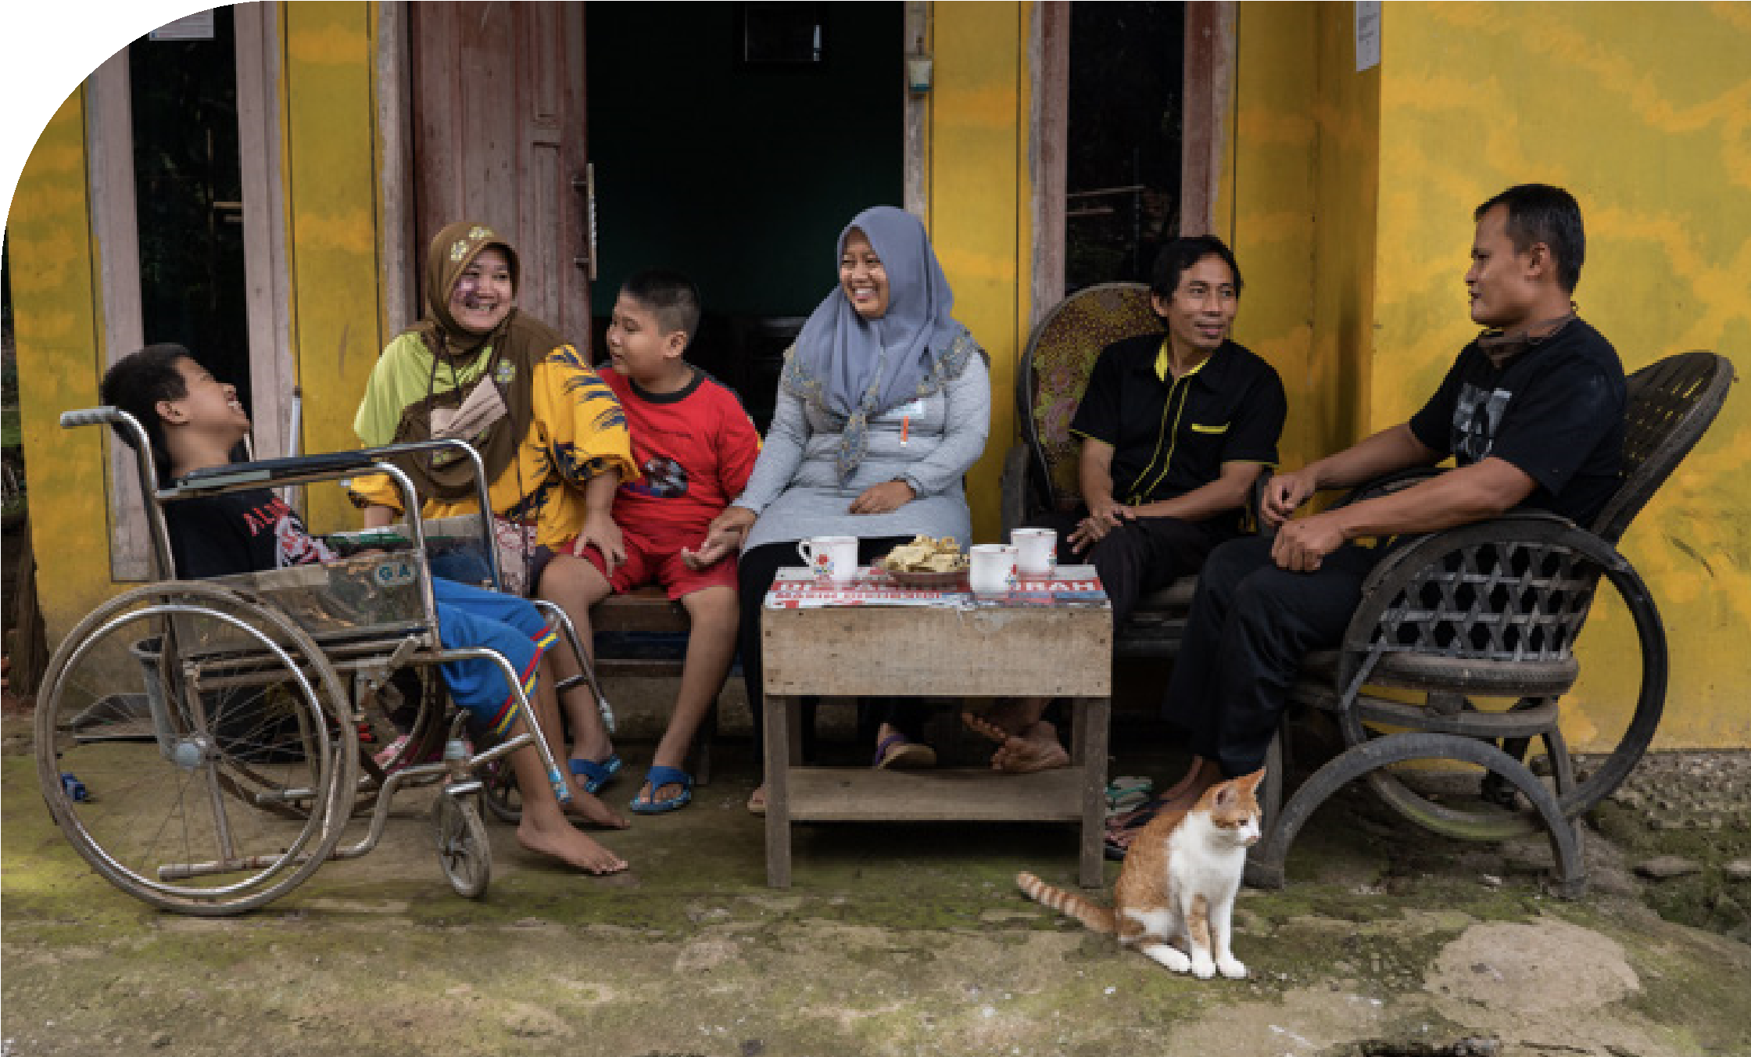
©UNFPA

Introducción
Este documento es una guía para que las Organizaciones de Personas con Discapacidad (OPD) anfitrionas convoquen y organicen el Taller de Promoción de los Datos sobre Discapacidad. Es un suplemento para el paquete completo de materiales para moderadores y participantes.
Los materiales han sido desarrollados por el Grupo Consultor sobre Inclusión de CBM Global en colaboración con el UNFPA para Asia y el Pacífico, el Grupo de Personas Interesadas con Discapacidad por el Desarrollo Sostenible, la Alianza Internacional de la Discapacidad y distintas OPD regionales y nacionales, incluyendo el Foro de la Discapacidad del Pacífico. Esta asociación pretende incrementar los recursos, la sensibilización y la capacidad en materia de datos sobre discapacidad con las partes interesadas clave.

Sobre el taller
Se trata de un taller virtual e introductorio sobre el valor, la recopilación y el uso de datos sobre discapacidad. El objetivo del taller ayudar a personas con discapacidad, así como a los miembros de las organizaciones que las representan, a adquirir habilidades y conocimientos sobre la promoción de los datos sobre discapacidad, que puedan aplicar en su contexto local.
¿Cuál es el propósito del taller?
En este taller, los participantes aprenderán cómo:
- Identificar fuentes de datos sobre discapacidad, así como los mejores enfoques para su recopilación y análisis.
- Examinar e investigar los datos locales disponibles.
- Promover la recopilación de datos y la inversión en mejores datos.
- Utilizar datos para respaldar una promoción con base empírica.

¿Para quién ha sido diseñado el taller?
Cada taller está destinado a 4 y 20 personas con discapacidad, idealmente del mismo país. Es adecuado para participantes de todos los niveles; no se requiere experiencia previa en datos sobre discapacidad.
Los materiales del taller presentan conceptos básicos y habilidades para mejorar la promoción de los datos sobre discapacidad. Los contenidos han sido destinados hasta un nivel introductorio y se centran en los mensajes clave, dado que algunos de estos conceptos son complejos. En caso de necesitarse información más detallada, se facilitarán materiales de referencia adicionales.
El paquete completo de materiales tiene un contenido más detallado para ayudar al moderador en la preparación. No está disponible en formato de Lectura Fácil, pero existe una versión de lectura fácil del Conjunto de Herramientas para la Promoción de Datos que puede compartirse con los participantes.

¿Los participantes necesitan experiencia con datos?
Los participantes que tengan alguna experiencia en datos y/o promoción podrán aprovechar mejor el taller, pero no es imprescindible.
No se requiere tener experiencia previa en datos sobre discapacidad, aunque se espera de los participantes que lean el Conjunto de Herramientas para la Promoción de los Datos sobre Discapacidad a fin de adquirir una comprensión inicial de los conceptos clave que se debatirán y aplicarán. Este puede descargarse en varios idiomas de la página web de CBM Global.
¿Es posible invitar a alguien de fuera del movimiento por las personas con discapacidad?
Los materiales han sido diseñados para que las OPD anfitrionas organicen el taller para representantes de sus miembros y/o pertenecientes al movimiento por las personas con discapacidad. Esto ayuda a crear un espacio seguro para que los participantes discutan y aprendan, así como para perfeccionar sus objetivos locales de promoción.
Los aliados que no formen parte del movimiento por las personas con discapacidad podrán participar en el taller si se protege este espacio seguro para el aprendizaje y el trabajo formativo sobre la promoción. Por ejemplo, la OPD anfitriona invita a un representante de una organización aliada a coorganizar una sesión o a aportar comentarios sobre el borrador de un plan de acción después del taller. Esto deberá consultarse previamente con el moderador del taller.
¿Cuántos participantes pueden asistir al taller?
El taller ha sido diseñado para impartirse virtualmente, con un máximo de 20 participantes, permitiendo así un alto nivel de implicación, interacción y trabajo conjunto en el pleno y en los grupos de trabajo. El número exacto deberá acordarse de antemano con el moderador.
¿Quién debe impartir el taller?
Idealmente, el moderador debería ser una persona con discapacidad con:
- Conocimiento del contexto local
- Sólidas habilidades de organización, también de forma virtual
- Cierta experiencia en datos y promoción (no tiene por qué ser un experto)
El anexo 1 contiene un modelo de términos de referencia para ayudar a identificar a un moderador.
La OPD anfitriona deberá recomendar y/o podrá contratar a un moderador local. Podrá tratarse de un miembro experimentado del personal de la OPD, o bien de un consultor externo.

Materiales del taller
El paquete completo de materiales de apoyo para el taller incluye:
- Guía para las OPD anfitrionas (este documento)
  - Información específica para la OPD anfitriona, así como recursos pertinentes (p. ej., términos de referencia del moderador, invitaciones y material de inscripción, etc.).
- Manual del moderador
  - Conjunto de información a nivel de programa para moderadores, incluidos materiales informativos y de lectura previa; información sobre cómo utilizar el material de la sesión; consejos para la accesibilidad; y otras orientaciones para preparar, impartir y realizar un seguimiento del taller virtual.
- Materiales de la sesión
  - Instrucciones para el moderador, presentaciones de diapositivas, prospectos y resúmenes de las sesiones para los participantes.

Logística clave y puntos de decisión
¿Qué formato tiene y cómo está estructurado el taller?
Los materiales incluyen contenidos para 12 horas de sesiones interactivas. Las sesiones varían en su duración y su complejidad. Pueden impartirse en diferentes periodos de tiempo, según acuerden la organización anfitriona y el moderador. Las opciones incluyen:
- 2 sesiones al día durante 4 días (es decir, aprox. 3 horas al día)
- 3 sesiones al día durante 3 días (es decir, aprox. 4,5 horas al día)
- 4 sesiones al día durante 2 días (es decir, aprox. 6 horas al día)
Algunas de las sesiones son más complejas y deben ser dirigidas por un moderador. Por ejemplo, las sesiones 2 a 4 presentan y ponen en práctica mensajes clave sobre cómo se desarrollan y utilizan los datos sobre discapacidad, algo que puede ser nuevos para muchos participantes. El formato elegido debe incluir suficientes pausas entre estas sesiones.
Mantener la participación en línea supone un reto. Repartir las sesiones en más días puede mejorar la implicación y el aprendizaje de los participantes. Los problemas de conectividad y de horario también pueden afectar negativamente a la participación.
Las sesiones están secuenciadas conscientemente para facilitar el aprendizaje. Sin embargo, permiten flexibilidad para que los moderadores y las organizaciones anfitrionas decidan el formato de programa que sea más adecuado para su contexto.
¿El taller debe realizarse de manera virtual?
Los materiales del taller están diseñados para impartirse en línea, pero han sido probados para un formato presencial y pueden ser adaptados fácilmente por un organizador con experiencia.
¿Cómo se invita a los participantes?
Las OPD anfitrionas deben enviar las invitaciones como mínimo seis semanas antes del taller, de modo que haya tiempo suficiente para inscribirse y organizar los ajustes que consideren razonables, p. ej. intérpretes de lengua de signos.
Véase el Anexo 2: Modelo de invitación e inscripción para los participantes.
¿Cuánto tiempo se tarda en organizar un taller?
El tiempo necesario para organizar e impartir un taller varía; sin embargo, a continuación se indica el tiempo mínimo recomendado para la planificación:
- Con 10 semanas de antelación: Identificar y contratar a un moderador; a continuación, decidir el formato, las fechas y la plataforma en línea
- 6-8 semanas: Enviar las invitaciones y las inscripciones
- 4-6 semanas: Reservar a los intérpretes y cualquier otra necesidad de accesibilidad
- 3 semanas: Enviar una confirmación a los participantes con los datos de registro, los paquetes de lectura previa, la presentación del moderador, ofrecer probar las plataformas, etc.
- 1 semana: Enviar un recordatorio a los participantes

Anexo 1: Ejemplo de términos de referencia para los moderadores
Se trata de un modelo de términos de referencia para ayudar a las OPD a encontrar un moderador debidamente cualificado para el taller de promoción de los datos sobre discapacidad. Este ejemplo puede adaptarse o sustituirse, dependiendo del contexto.

Antecedentes
La falta de datos sobre las personas con discapacidad agudiza las desigualdades y la marginación. Los datos son fundamentales para identificar las lagunas y los retos que a los que se enfrentan las personas con discapacidad, así como para garantizar que las políticas, los programas y las inversiones sean inclusivos para estas personas. Las organizaciones de personas con discapacidad (OPD) tienen un papel clave a la hora de influir en las prácticas de recopilación de datos y deben ser incluidas de manera significativa en la recopilación, el análisis y el uso de estos.
<< Organisation Name >> está buscando un moderador cualificado para un taller de promoción de datos sobre discapacidad.
El objetivo de este taller es brindar apoyo al movimiento por las personas con discapacidad para que promueva una mejora de los datos sobre discapacidad. El taller presenta conceptos clave y proporciona un espacio seguro para debatir las prioridades de la promoción de derechos en el contexto local. Los materiales del taller que se pondrán a disposición del moderador toman como base el Conjunto de herramientas para la Promoción de los Datos sobre Discapacidad.

Objetivos
Al participar en este taller, los participantes aprenderán cómo:
- Identificar fuentes de datos sobre discapacidad, así como los mejores enfoques para su recopilación y análisis.
- Examinar e investigar los datos locales disponibles.
- Promover la recopilación de datos y la inversión en mejores datos.
- Utilizar datos para respaldar una promoción con base empírica.
El papel del moderador incluye:
- Participar en los trabajos informativos y de preparación del taller.
- Presentar conceptos y recursos clave sobre la promoción de los datos sobre discapacidad utilizando los materiales del taller que se proporcionen.
- Facilitar ejercicios preparados previamente para que los participantes puedan aplicar y localizar dicho conceptos clave.
- Garantizar un entorno de aprendizaje inclusivo, siguiendo las normas de accesibilidad y realizando adaptaciones razonables.

Formato
El taller incluye ocho sesiones, de unos 90 minutos cada una, que pueden impartirse a lo largo de dos o más días, en función de lo que se acuerde con la organización anfitriona. Las sesiones combinan la presentación de diapositivas, debates y actividades. El contenido se basa en los conocimientos, la experiencia y las prioridades de promoción locales de los participantes. El material estará disponible en formatos accesibles e incluirá consejos y recursos para una organización inclusiva. Los ejercicios permiten a los participantes reflexionar sobre las implicaciones contextuales y comenzar a desarrollar planes de acción locales de promoción de los datos sobre discapacidad.

Responsabilidades del moderador
A continuación, encontrará un breve resumen de las responsabilidades del moderador antes, durante y después del taller. En el Manual del moderador se ofrecerán más detalles.
- Antes del taller:
  - Participe en las reuniones informativas/de preparación con el personal pertinente del proyecto.
  - Revisar el material de formación y las lecturas previas que se proporcionen.
  - Personalizar el formato y el contenido del programa con la OPD anfitriona.
  - Asegurarse de contar con los apoyos de accesibilidad necesarios.
  - Practicar la realización de la presentación y los ejercicios
- Durante el taller:
  - Impartir el taller de acuerdo con el Manual del moderador.
  - Recabar comentarios de los participantes periódicamente para comprobar que se cumplan sus requisitos de aprendizaje y accesibilidad.
- Después del taller:
  - Recoger cualquier material de valoración de los participantes si así lo requiere la organización anfitriona.
  - Redactar un informe resumido que incluya información sobre la asistencia, resultados, próximos pasos, principales observaciones, etc.

Apoyo y recursos suministrados
Además de una sesión informativa inicial y un seguimiento periódico, el moderador recibirá los siguientes materiales de la organización anfitriona:
- Manual del moderador
- Esquemas, resúmenes y notas para impartir las sesiones
- Prospectos y orientación para las actividades
- Diapositivas de PowerPoint

Contrato y honorarios
El moderador será contratado por <insert name>, ya sea directamente o a través de la organización empleadora. Se asignarán <insert number> días (se aconsejan 5) para preparar el taller, impartirlo y proporcionar comentarios y apoyo posterior.

Perfil
Para impartir este taller, se requiere un moderador experimentado y adaptable. Lo ideal sería que este tuviera experiencia vivida con una discapacidad. De lo contrario, debería tener una red sólida y una buena reputación entre el movimiento local por las personas con discapacidad.
Capacidades y habilidades imprescindibles
- Experiencia probada en impartir talleres y aprendizaje de adultos, así como en técnicas de organización inclusiva para grupos con orígenes y estilos de aprendizaje diferentes.
- Capacidad demostrada para adaptar el estilo y los métodos de comunicación a distintos públicos y contextos.
- Experiencia y conocimientos técnicos demostrados en recopilación de datos teniendo en cuenta en cuenta la discapacidad y/o en el análisis de datos sobre discapacidad.
- Comprensión de las cuestiones políticas y programáticas relacionadas con la discapacidad (e idealmente de los datos sobre discapacidad).
- Cualificaciones y/o experiencia con técnicas de organización inclusivas.
Otros requisitos
Si el taller se imparte de manera virtual, el moderador necesitará acceso a una conexión fiable a Internet y un ordenador con función de cámara.
Cronograma y resultados
<< Insert proposed workshop dates>>
Se espera que el moderador se ponga en contacto con la organización anfitriona para decidir el mejor formato, a fin de maximizar la implicación de los participantes.

Anexo 2: Modelo de invitación para participar y formulario de inscripción

Invitación
Este es un modelo de formulario de invitación e inscripción. No tiene por qué utilizar este formato, se ofrece únicamente a modo de orientación.
---
Estimados socios, compañeros y amigos:
Les invitamos a participar en un taller virtual sobre la promoción de los datos sobre discapacidad, organizado por <insert host(s)>. El taller ha sido diseñado específicamente para las organizaciones de personas con discapacidad (OPD) y sus miembros, así como para otras personas que tengan experiencia vivida con una discapacidad. El taller será impartido por <insert facilitator>.

<insert country> - Taller de Promoción de los Datos sobre Discapacidad para Organizaciones de Personas con Discapacidad (Virtual/en línea)
<insert dates> <Insert times>
Los datos de inicio de sesión y otros detalles se enviarán con el paquete informativo del participante al registrarse
El objetivo de este taller en línea es ayudar a las OPD y a las personas con discapacidad de <insert country> a aumentar su comprensión de la promoción de los datos sobre discapacidad dentro de su contexto local.
Para asistir al taller, no es necesario que tenga experiencia previa en datos sobre discapacidad. Recibirá materiales que le ayudarán a prepararse; las sesiones siguen un enfoque paso a paso con suficiente tiempo para el debate. El taller tomará como base el Conjunto de herramientas para la Promoción de los Datos sobre Discapacidad para las OPD, que le recomendamos leer antes de que comience. Este está disponible en varios idiomas y formatos, incl. el formato de Lectura Fácil y lengua de signos internacional.
Al participar en este taller, los participantes aprenderán cómo:
- Identificar fuentes de datos sobre discapacidad, así como los mejores enfoques para su recopilación y análisis.
- Examinar e investigar los datos locales disponibles.
- Promover la recopilación de datos y la inversión en mejores datos.
- Utilizar datos para respaldar una promoción con base empírica.
¿Por qué es importante esto?
La falta de datos sobre las personas con discapacidad agudiza las desigualdades y la marginación. Los datos son fundamentales para identificar las lagunas y los retos que a los que se enfrentan las personas con discapacidad, así como para garantizar que las políticas, los programas y las inversiones sean inclusivos para estas personas. Las organizaciones de personas con discapacidad (OPD) tienen un papel clave a la hora de influir en las prácticas de recopilación de datos y deben ser incluidas de manera significativa en la recopilación, el análisis y el uso de estos.
Formato del taller
Somos conscientes de que mantener la conectividad y la concentración durante talleres en línea de larga duración puede ser todo un reto. Pretendemos abordar esto de distintas maneras:
- Actividades y debates interactivos.
- Contenidos relevantes a nivel local con moderadores que entiendan ese contexto concreto.
- Materiales y actividades de taller diseñados para poner en práctica lo aprendido.
- Sesiones cortas, de 90 minutos o menos, con descansos y repartidas en <insert number> días.
Es imprescindible darse de alta; esto nos permite ofrecerle más apoyo en su participación.
Envíe de vuelta este formulario a <insert name and email>
A más tardar, el < insert date >
Esperamos que pueda acompañarnos en este importante taller.
Si desea más información, póngase en contacto con: <Insert name >
Atentamente,
<insert name> <insert host>

Registro
Las siguientes son preguntas de muestra que pueden incorporarse a un documento aparte o a un formulario en línea.
Introducción
Le invitamos a participar en un taller de promoción de los datos sobre discapacidad, organizado por <insert host>. El taller ha sido diseñado específicamente para las OPD y sus miembros, así como para otras personas que tengan experiencia vivida con una discapacidad. El taller será impartido por <insert facilitator>.

Es imprescindible darse de alta; esto nos permite ofrecerle más apoyo en su participación.
Nombre completo *
Nombre preferido *
Género *
- Hombre
- Mujer
- Prefiero no decirlo
- Otro:
Correo electrónico *
Número de teléfono *
¿Qué forma de contacto prefiere? (Nota: toda la información se enviará también por correo electrónico) *
- Correo electrónico
- Teléfono
- Otro:
Proporcione información sobre sus apps de mensajería preferidas: (p. ej., Skype, WhatsApp) *
¿Desde qué lugar es más probable que asista a la formación? (p. ej., oficina, casa, otro lugar)*
¿Cómo de fiable es su conexión a Internet solo para AUDIO? (Puntuación de 1 a 5)*
- - Solo para audio (deficiente)
- - Para audio (aceptable)
- - Para audio (moderada)
- - Para audio (buena)
- - Para audio (excelente)
¿Cómo de fiable es su conexión a Internet solo para ambos, audio y vídeo? (Puntuación de 1 a 5)*
- - Solo para audio y vídeo (deficiente)
- - Para audio y vídeo (aceptable)
- - Para audio y vídeo (moderada)
- - Para audio y vídeo (buena)
- - Para audio y vídeo (excelente)

¿Dispone de una ubicación alternativa en caso de que la conectividad fuese? *
- Sí
- No
¿Cuál de las siguientes plataformas ha utilizado anteriormente? (Seleccione todo lo que corresponda) *
- Microsoft Teams
- Zoom
- Otro:
Resuma brevemente (cuando corresponda) su experiencia relativa a la promoción de los datos sobre discapacidad antes del taller: *

Requisitos de accesibilidad y adaptaciones razonables
Indique su necesidad de lengua de signos de la lista a continuación: *
- No es necesario
- <insert country> Lengua de signos
- Otro:
Si necesita un intérprete de lengua de signos, ¿tiene algún proveedor preferido? En caso afirmativo, indique su nombre y datos de contacto.
Por favor, seleccione de la siguiente lista cualquier adaptación adicional que necesite. Si necesita algo que no figure en esta lista, comuníquenoslo seleccionando «Otros» y facilítenos información específica sobre su solicitud en el cuadro de comentarios. *
- No es necesario
- Acceso por adelantado a copias electrónicas del material
- Materiales en letra grande
- Otro:
Comuníquenos cualquier otro requisito de accesibilidad que podamos satisfacer para facilitar su plena participación en el taller. Por favor, sea todo lo específico/a que pueda.
Cumplimente este formulario en línea o envíelo a <INSERT ADDRESS> a más tardar el <INSERT DATE> para que nos dé tiempo de organizar las adaptaciones razonables y el aumentar la accesibilidad.
Muchas gracias. Esperamos que pueda acompañarnos en este importante taller. Si desea más información, póngase en contacto con: <Insert name >

